Рабочая тетрадь включает авторские программы, разработанные психологами АУ СОН ТО и ДПО «Региональный социально-реабилитационный центр для несовершеннолетних «Семья» с целью проведения профилактических мероприятий с детьми разных возрастов.

Рабочая тетрадь удобна в применении психологами и педагогами, работающими в постоянных или временных детских коллективах, поскольку предлагаемые сценарии занятий могут быть скорректированы и дополнены специалистами и включены в их обучающие программы.

СОДЕРЖАНИЕ

№ | Программа | Страницы
 | Лукашенок Ю.Н. «Плохие и хорошие игры. Правила игры» | 2
 | Нигматулина С.В. «Что такое хорошо, что такое плохо?» | 8
 | Достовалова Д.Х. «Я хороший» | 15
 | Филимонцева Н.Н. «Профилактика воровства в детском коллективе» | 18

Профилактическое занятие

«ПЛОХИЕ И ХОРОШИЕ ИГРЫ. ПРАВИЛА ИГРЫ»

Автор-разработчик: Лукашенок Юлия Николаевна, ведущий психолог АУ СОН ТО и ДПО «Региональный социально-реабилитационный центр для несовершеннолетних «Семья».

Актуальность.
- Наличие проблемы жестокости и нарушения правил физической/сексуальной неприкосновенности в детской среде.
- Дети могут не понимать, что некоторые игры и развлечения могут быть отнесены к разряду преступных посягательств.

Цель занятия: профилактика жестокости во взаимоотношениях детей младшего школьного возраста.

Задачи:
1) дать характеристику хорошему и плохому поступку;
2) разработать правила «хороших» и «плохих» игр.

Целевая группа: несовершеннолетние младшего школьного возраста.

Продолжительность: 30 – 40 мин.

Ход занятия  - Подготовительный этап направлен на создание доброжелательной атмосферы.  После знакомства и представления ведущий задает вопрос:  «Все ли читали или слышали стихотворение Владимира Маяковского «Что такое хорошо, а что такое плохо?»  Затем цитирует отрывок стихотворения:  «Если бьет дрянной драчун слабого мальчишку,  Я такого не хочу даже вставить в книжку.  Этот вот кричит: - Не трожь тех, кто меньше ростом!-  Этот мальчик так хорош, загляденье просто!  Если ты порвал подряд книжицу и мячик,  Октябрята говорят: плоховатый мальчик.  Если мальчик любит труд, тычет в книжку пальчик,  Про такого пишут тут: он хороший мальчик»  Ведущий: «А какие еще поступки можно назвать хорошими?»  Дети перечисляют: «помогать маме», «получать хорошие оценки», «не обманывать друга» и т.д.  Ведущий: «Приведите пример плохих поступков»  Дети перечисляют: «плохое поведение», «драки», «ломать игрушки» и т.д.  - Основной этап  Разработка правил игр, определяющих «хорошие игры» и «плохие игры».  Ведущий:  - «Поднимите руки те, кто любит играть?»  - «А какие виды игр вы знаете?»  Ответы детей: «настольные», «подвижные», «на улице», «спортивные», «компьютерные» и т.д.  Ведущий: «В каждой игре есть свои правила. Например, какие правила существуют в игре в прятки?»  Ответы детей: «не подглядывать», «не подсказывать», «не торопиться при счете» и т.д.  Ведущий акцентирует внимание детей на том, что в игре обязательно соблюдение правил: «А игры можно разделить на плохие и хорошие? Давайте приведем примеры хороших игр»  Ответы детей: «прятки», «шахматы», «футбол», «конструирование» и т.д.  Ведущий: «Теперь приведите пример плохой игры».  NB! Уже в начальной школе можно услышать такие ответы: «бутылочка», «игра на деньги», «правда или ложь с исполнением любого желания» и т.д.  Ведущий обобщает ответы детей и говорит:  - «Итак, игры, как и поступки, бывают плохие и хорошие. А теперь давайте придумаем общие правила, определяющие, что такое хорошая или плохая игра».  - «Предлагаю вам сыграть в игру «Московские прятки». Кто хочет поиграть?»  Выходят желающие поиграть.  Ведущий: «Я встану спиной к вам. Кто-то пусть коснется моего плеча, а я попытаюсь угадать, кто до меня дотронулся».  Ведущий отворачивается спиной к другим игрокам. Можно проиграть с несколькими желающими.  По окончанию игры ведущий задает вопрос: «Эта игра хорошая?»  Все отвечают: «Да».  Вопрос: «А если вместо легкого касания по плечу кто-то сильно ущипнет?»  Ответ: «Это плохо, потому что больно».  Ведущий резюмирует ответы детей и формулирует правило.  Правило 1:  «В ХОРОШЕЙ ИГРЕ НЕ ПРИЧИНЯЮТ БОЛЬ»  Ведущий: «Расскажу вам одну историю. В класс пришел новый ученик, он очень хочет подружиться с ребятами. Компания одноклассников предлагает ему побегать по классу на коленках и полаять, как собачка. Он не хочет это делать, но он думает, что, если он этого не сделает, тогда с ним не захотят играть в другие игры. Новенький изображает собачку, все над ним смеются»  Вопрос ведущего: «Это игра хорошая?»  Все отвечают: «Нет».  Вопрос: «Почему, ведь ему не причиняют боли?»  Ответ: «Его заставили, ему обидно, так не дружат» и др.  Ведущий резюмирует ответы детей и формулирует следующее правило.  Правило 2:  «В ХОРОШЕЙ ИГРЕ НЕ ЗАСТАЛЯЮТ ДЕЛАТЬ ТО, ЧТО ЧЕЛОВЕК ДЕЛАТЬ НЕ ХОЧЕТ. НЕЛЬЗЯ УНИЖАТЬ ЧЕЛОВЕКА»  Ведущий: «Друзья после уроков, по дороге домой, договорились зайти в магазин и незаметно унести оттуда мороженое. Они выбрали того, кто будет отвлекать продавца, а кто возьмет мороженое и вынесет его из магазина. Ребята думала, что это смелый поступок. Всем было весело».  Вопрос: «Эта игра хорошая?»  Все отвечают: «Нет, это же кража».  Вопрос: «А если кто-то предложит вам пойти в гости и посмотреть какой-то фильм или видеоролик для взрослых, пока родители не вернулись с работы?».  Все отвечают: «Нет, это плохо».  Затем формулируется следующее правило.  Правило 3:  «О ХОРОШЕЙ ИГРЕ, ИНТЕРЕСНОЙ НОВОСТИ ИЛИ ПОСТУПКЕ ХОЧЕТСЯ РАССКАЗАТЬ РОДИТЕЛЯМ, ЧТОБЫ ОНИ ТОЖЕ ПОРАДОВАЛИСЬ.  ЕСЛИ ВЫ НЕ ХОТИТЕ ЧТОБЫ О ВАШЕМ ПОСТУПКЕ ИЛИ ИГРЕ УЗНАЛИ РОДИТЕЛИ, ТО ЭТО ПЛОХАЯ ИГРА»  В заключении ведущий повторяет правила.  Вывод, который озвучивает ведущий: «Если одно или несколько из этих правил нарушается, то игру нельзя назвать хорошей, если вам стало известно, что кто-то играет в плохие игры, то обязательно расскажите об этом своим родителям».  Завершить занятие можно разговором о том, кто и кем хочет стать, когда вырастет, какие хорошие поступки совершат дети, когда станут взрослыми.  Варианты ответов: «Врачом, чтобы лечить детей», «Строителем, чтобы все жили в красивых домах», и т.д. | Для записей  ------------------------------------------------------------------------------------------------------------------------------------------------------------------------------------------------------------------------------------------------------------------------------------------------------------------------------------------------------------------------------------------------------------------------------------------------------------------------------------------------------------------------------------------------------------------------------------------------------------------------------------------------------------------------------------------------------------------------------------------------------------------------------------------------------------------------------------------------------------------------------------------------------------------------------------------------------------------------------------------------------------------------------------------------------------------------------------------------------------------------------------------------------------------------------------------------------------------------------------------------------------------------------------------------------------------------------------------------------------------------------------------------------------------------------------------------------------------------------------------------------------------------------------------------------------------  --------------------------------------------------------  ------------------------------------------------------------------------------------------------------------------------------------------------------------------------------------------------------------------------------------------------------------------------------------------------------------------------------------------------------------------------------------------------------------------------------------------------------------------------------------------------------------------------------------------------------------------------------------------------------------------------------------------------------------------------------------------------------------------------------------------------------------------------------------------------------------------------------------------------------------------------------------------------------------------------------------------------------------------------------------------------------------------------------------------------------------------------------------------------------------------------------------------------------------------------------------------------------------------------------------------------------------------------------------------------------------------------------------------------------------------------------------------------------------------------------------------------------------------------------------------------------------------------------------------------------------------------------------------------------------------------------------------------------------------------------------------------------------------------------------------------------------------------------------------------------------------------------------------------------------------------------------------------------------------------------------------------------------------------------------------------------------------------------------------------------------------------------------------------------------------------------------------------------------------------------------------------------------------------------------------------------------------------------------------------------------------------------------------------------------------------------------------------------------------------------------------------------------------------------------------------------------------------------------------------------------------------------------------------------------------------------------------------------------------------------------------------------------------------------------------------------------------------------------------------------------------------------------------------------------------------------------------------------------------------------------------------------------------------------------------------------------------------------------------------------------------------------------------------------------------------------------------------------------------------------------------------------------------------------------------------------------------------------------------------------------------------------------------------------------------------------------------------------------------------------------------------------------------------------------------------------------------------------------------------------------------------------------------------------------------------------------------------------------------------------------------------------------------------------------------

Занятие для детей младшего школьного возраста
«ЧТО ТАКОЕ ХОРОШО, ЧТО ТАКОЕ ПЛОХО?»

Автор-разработчик: Нигматулина София Викторовна, ведущий психолог АУ СОН ТО и ДПО «Региональный социально-реабилитационный центр для несовершеннолетних «Семья».

Цель занятия: формирование духовно-нравственных качеств личности у детей младшего школьного возраста.

Задачи:
- Определить уровень развития нравственных качеств у детей младшего школьного возраста.
- В форме диалога и игры рассказать детям о том, какие личностные качества и поступки человека можно назвать нравственными.

Форма работы: групповая или индивидуальная.

Диагностический инструментарий и используемый инвентарь:
- методика «Сюжетные картинки» (в обработке Р.Р. Калининой);
- мультимедийное оборудование.

Вводный этап занятия  Детям предлагается ответить на вопросы:  - Какие поступки можно назвать «плохими», а какие – «хорошими»;  - Что такое доброта, честность, отзывчивость и т.д.  Необходимое время: 5 минут.  Основной этап  - Методика «Сюжетные картинки» (Приложение 1).  Цель: выявление отношения детей к хорошим и плохим поступкам. Методика позволяет определить, насколько дети способны дать подробное разъяснение, обосновать и аргументировать свой выбор.  Для проведения этой работы в групповой форме психологу/педагогу следует предъявлять картинки всей группе детей, то есть выводить изображения на большой экран.  Дети должны дать моральную оценку увиденному.  Необходимое время: 10 минут.  - Упражнение «Только хорошее».  Цель: помочь детям сформировать представление о добре, о том, какие поступки можно называть хорошими, добрыми, нравственными.  - Педагог/психолог с мячом в руках встает перед детьми, просит их выстроиться в шеренгу, а затем каждому из них по очереди бросает мяч. Дети ловят мяч только тогда, когда произносится какое-либо хорошее качество (правдивость, доброта, аккуратность). В этом случае они делают шаг в сторону педагога. Если дети случайно поймают «плохое качество» (нетерпимость, жадность, злость), они делают шаг назад. Побеждает тот, кто первым дойдет до педагога. Этот человек становится ведущим.  Необходимое время: 10 минут.  - Далее детям предлагается поработать с кейсами. Педагог/психолог зачитывает истории (одновременно показывает слайд), в которых отсутствует концовка. Дети придумывают окончание истории и отвечают на уточняющие вопросы.  Необходимое время: 10 минут.  Ситуация 1  «Люба и Саша рисовали. Люба рисовала красным карандашом, а Саша зеленым. Вдруг Любин карандаш сломался.  «Саша, – сказала Люба, – можно мне дорисовать картинку твоим карандашом?»  Саша ответил: «…»  Вопросы для обсуждения:  - Что ответил Саша? Почему?  - Как поступил Саша? Почему?  Ситуация 2  «Кате на день рождения мама подарила красивую куклу. Катя стала с ней играть. К девочке подошла ее младшая сестра Вера и сказала: «Я тоже хочу поиграть с этой куклой». Тогда Катя ответила: «...»  Вопросы для обсуждения:  - Что ответила Катя? Почему?  - Как поступила Катя? Почему?  Ситуация 3  «Петя и Вова играли вместе и сломали красивую дорогую игрушку. Пришел папа и спросил: «Кто сломал игрушку?» Тогда Петя ответил: «...»  Вопросы для обсуждения:  - Что ответил Петя? Почему?  - Как поступил Петя? Почему?  Заключительный этап  Подведение итогов занятия. Получение обратной связи. Рефлексия.  - Что нового вы узнали сегодня?  - Что было особенно интересным?  - Часто ли разговаривают с вами взрослые о плохих и хороших поступках?  Необходимое время: 5 минут. | Для записей  -------------------------------------------------------------------------------------------------------------------------------------------------------------------------------------------------------------------------------------------------------------------------------------------------------------------------------------------------------------------------------------------------------------------------------------------------------------------------------------------------------------------------------------------------------------------------------------------------------------------------------------------------------------------------------------------------------------------------------------------------------------------------------------------------------------------------------------------------------------------------------------------------------------------------------------------------------------------------------------------------------------------------------------------------------------------------------------------------------------------------------------------------------------------------------------------------------------------------------------------------------------------------------------------------------------------------------------------------------------------------------------------------------------------------------------------------------------------------------------------------------------------------------------------------------------------  -----------------------------------------------------------------------------------------------------------------------------------------------------------------------------------------------------------------------------------------------------------------------------------------------------------------------------------------------------------------------------------------------------------------------------------------------------------------------------------------------------------------------------------------------------------------------------------------------------------------------------------------------------------------------------------------------------------------------------------------------------------------------------------------------------------------------------------------------------------------------------------------------------------------------------------------------------------------------------------------------------------------------------------------------------------------------------------------------------------------------------------------------------------------------------------------------------------------------------------------------------------------------------------------------------------------------------------------------------------------------------------------------------------------------------------------------------

Приложение 1
Методика «Сюжетные картинки»

Назначение методики
Методика предназначена для изучения эмоционального отношения к нравственным нормам.
Описание методики
Ребенку предъявляют картинки с изображением положительных и отрицательных поступков сверстников.
В протоколе фиксируются эмоциональные реакции ребенка, а также его объяснения. Ребенок должен дать моральную оценку изображенным на картинке поступкам, что позволит выявить отношение детей к нравственным нормам. Особое внимание уделяется оценке адекватности эмоциональных реакций ребенка на моральные нормы: положительная эмоциональная реакция (улыбка, одобрение и т. п.) на нравственный поступок и отрицательная эмоциональная реакция (осуждение, негодование и т. п.) – на безнравственный.
Инструкция к проведению
Разложи картинки так, чтобы с одной стороны лежали те, на которых нарисованы хорошие поступки, а с другой – плохие. Раскладывай и объясняй, куда ты положишь каждую картинку и почему. Если методика проводится в групповой форме, то изображения предъявляются в виде слайдов на мультимедийном оборудовании или напечатанных в крупном формате картинках.
Обработка результатов теста
Обработка предложена Р.Р.Калининой.
- 0 баллов – ребенок неправильно раскладывает картинки (в одной стопке оказываются картинки с изображением как положительных, так и отрицательных поступков), эмоциональные реакции неадекватны или отсутствуют.
- 1 балл – ребенок правильно раскладывает картинки, но не может обосновать свои действия; эмоциональные реакции неадекватны.
- 2 балла – правильно раскладывая картинки, ребенок обосновывает свои действия; эмоциональные реакции адекватны, но выражены слабо.
- 3 балла – ребенок обосновывает свой выбор (возможно, называет моральную норму); эмоциональные реакции адекватны, ярки, проявляются в мимике, активной жестикуляции и т. д.
Стимульный материал

Картинки с положительными поступками

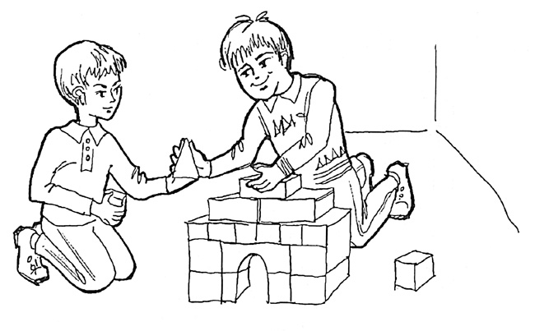 | 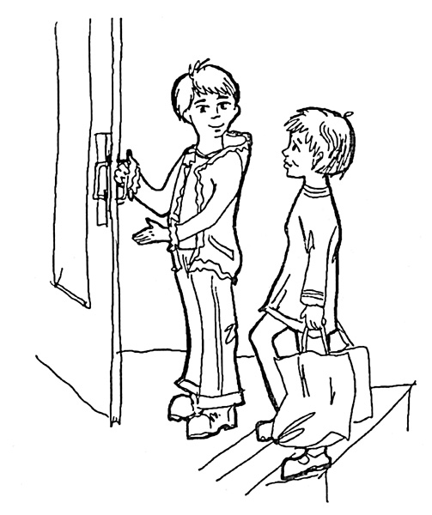 | 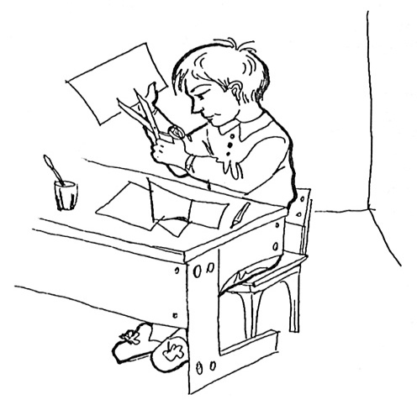
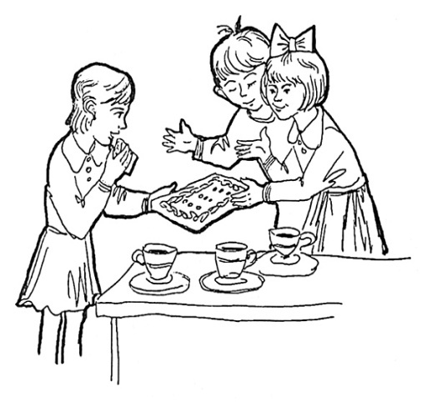 | 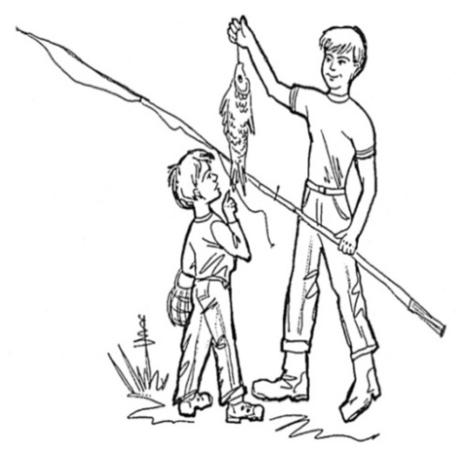
Картинки с отрицательными поступками
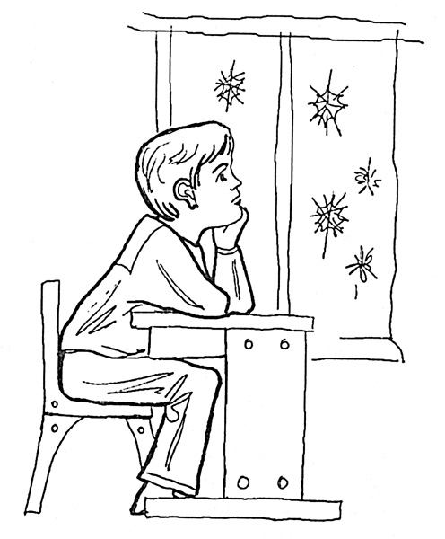 | 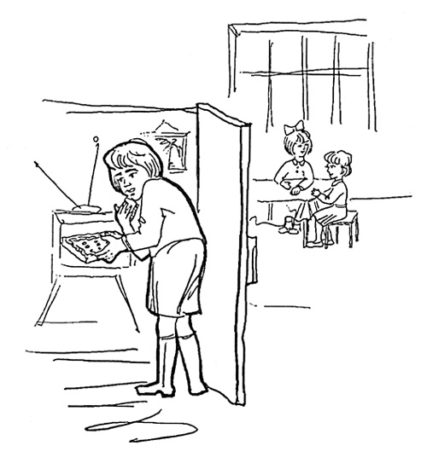 | 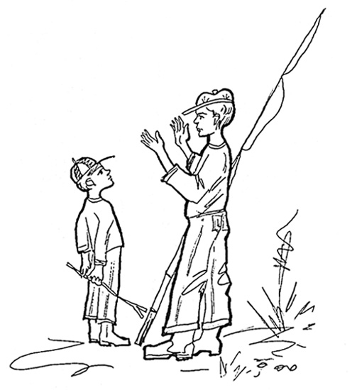
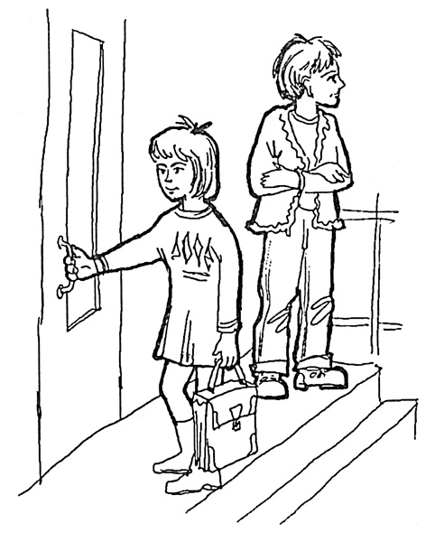 | 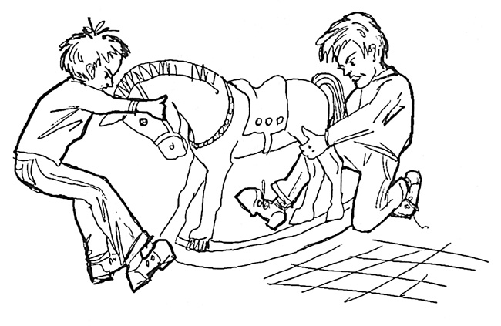

Практическое занятие для подростков

«Я ХОРОШИЙ!»

Автор-разработчик: Достовалова Джамиля Халиловна, ведущий психолог отделения «Агентство развития семейных технологий и форм устройства несовершеннолетних» АУ СОН ТО и ДПО «Региональный социально-реабилитационный центр для несовершеннолетних «Семья».

Цель: развитие коммуникативных навыков и гармонизация межличностного взаимодействия между подростками.

Задачи:
- осознание и преодоление подростками барьеров при представлении себя и выстраивании взаимодействия со сверстниками;
- формирование психологической открытости;
- развитие способности конструктивного взаимодействия в детской среде;
- снятие психоэмоционального напряжения.

Категория участников: подростки от 10 до 17 лет.

Количество участников: 12 – 15 человек.

Продолжительность занятия: 60 – 90 минут.
Ход занятия  - Правила группы. Ожидания от занятия.  - Знакомство.  - Упражнение «Метаморфозы».  Участникам предлагается ответить на вопрос: «Какое я животное?». Требуется назвать 1 признак - сравнение: «Я так же как … (какой?) ….».  - Упражнение «Какой Я?».  Ребята пишут на бумаге 3 варианта ответов на поставленный вопрос.  Затем организуется обсуждение результатов работы подростков.  - Упражнение «Закончи фразу»  Участникам предлагается продолжить фразы:  - «Быть подростком хорошо…»  - «Быть подростком плохо…»  Обсуждение результатов.  - Упражнение «Да – Нет – Может быть».  Задача участников – определиться с позицией «Да – Нет – Может быть» относительно каждого утверждения. Аргументация и комментарии выбора приветствуются.  - Я хотел бы изменить свой возраст.  - Я смог бы прожить в одиночестве.  - Я смог бы помочь другим в ущерб себе.  - Во всех своих неприятностях я виню себя.  - Я знаю, какой я.  - Я смелый.  - В большинстве случаев я прав.  - Я знаю, для чего я живу.  - Я считаю, что меня не понимают.  - Я умею помогать другим.  - Жизнь – игра.  - Я верю, что добра больше, чем зла.  - Я считаю себя свободным.  - Я ответственно подхожу к любому делу.  - Я успешный.  - У меня все хорошо.  - Я думаю, прежде, чем делаю.  - Я считаю, что безвыходных ситуаций не бывает.  - Я умею дружить.  - Я люблю, когда меня хвалят.  - У меня много друзей.  - Я всегда говорю правду.  - Я личность.  - Ложь – это жизненная необходимость.  - На все вопросы я отвечал откровенно.  - Подведение итогов. Рефлексия участников.  - Что было полезным во время занятия?  - Что нового открыли в себе?  - Что нового узнали, открыли в своем окружении? | Для записей  ----------------------------------------------------------------------------------------------------------------------------------------------------------------------------------------------------------------------------------------------------------------------------------------------------------------------------------------------------------------------------------------------------------------------------------------------------------------------------------------------------------------------------------------------------------------------------------------------------------------------------------------------------------------------------------------------------------------------------------------------------------------------------------------------------------------------------------------------------------------------------------------------------------------------------------------------------------------------------------------------------------------------------------------------------------------------------------------------------------------------------------------------------------------------------------------------------------------------------------------------------------------------------------------------------------------------------------------------------------------------------------------------------------------------------------------------------------------------------------------------------------------------------------------------------------------------------------------------------------------------------------------------------------------------------------------------------------------------------------------------------------------------------------------------------------------------

Занятие для детей и подростков
по профилактике воровства

Автор-составитель: Филимонцева Наталья Николаевна, педагог-психолог АУ СОН ТО и ДПО «Региональный социально-реабилитационный центр для несовершеннолетних «Семья»

Цель программы: создать условия для развития социально зрелой и ответственной личности.

Задачи:
1) предупреждение случаев воровства в детских коллективах;
2) формирование умения оценивать свои действия и поступки и нести за них ответственность;
3) развитие навыков общения со сверстниками.

Предполагаемый результат:
- расширение у ребенка знаний о себе, своем характере, своих личностных особенностях;
- осознание своих «слабых» и «сильных» сторон;
- совершенствование навыков коммуникации.

Актуальность.
Зачастую дети, попадая в новый коллектив, занимаются воровством. Детское воровство – одна из самых серьезных проблем, которая волнует и пугает как родителей, так и педагогов.

Особенности детского воровства

Ребенок, совершая кражу, как правило, компенсирует недостаток, нехватку чего-то. В связи с этим, для преодоления этой проблемы родителям и педагогам важно выяснить скрытые потребности ребенка.

Следует отметить, что воровство в дошкольном возрасте в прямом смысле слова не является таковым. Среди мотивов, толкающих ребенка на такой противоправный поступок, можно выделить следующие группы.
- Сильное желание владеть чем-либо. Причина такого поведения кроется в особенностях сознания ребенка-дошкольника: для него понятия «мое», «твое», «чужое» абстрактны и поэтому малодоступны.
- Желание сделать подарок кому-то из близких (обычно родителям). Эта причина также связана с отсутствием понимания отрицательной оценки воровства. Ребенок стремится тем или иным способом сделать маме приятное – и то, что он поступает неправильно, ему просто не приходит в голову.
- Желание привлечь внимание сверстников к себе как обладателю какой-либо вещи.
- Желание наказать кого-либо или отомстить.
- Желание завести друзей.

По мере роста и взросления ребенка проблема воровства только усложняется. То, что в раннем детстве – ошибка, случайный эпизод, у подростка (12-15 лет) – уже осознанный шаг, а то и того хуже – вредная привычка. Родители должны знать, что для подростковой среды очень характерны так называемые «кражи престижа»: ребенка подначивают сверстники, аргументируя необходимость воровства поддержанием статуса в группе, «на спор».
Стратегия поведения родителей и преподавателей по отношению к воровству несовершеннолетних должна зависеть от причин поведения ребенка, выяснение которых – дело первостепенной важности. Но в любом случае необходимо помнить, что появление такого тревожного сигнала, как кража, свидетельствует о том, что ребенку не хватает любви и внимания.

Ход занятия  - «Мозговой штурм».  Разделите доску на две части. Озаглавьте одну часть «Причины воровства». Попросите назвать причины, по которым подростки начинают воровать. Запишите ответы. Обсудите некоторые причины и обстоятельства жизни, которые способствуют воровству в подростковом возрасте. Вторая часть «Причины, удерживающие подростков от воровства». Проводите опрос до тех пор, пока список причин, удерживающих подростков от воровства станет больше, чем причин воровать. Запишите ответы на второй части доски, обсудите их. Особое внимание обратите на причины не воровать.  - Чтение сказки-притчи.  «Жил-был в одном королевстве царь Гартон. Он очень любил собирать диковинные вещи. У ворот города он всегда встречал разных торговцев и купцов и спрашивал у них, какие чудеса есть на свете. Купцы с удовольствием рассказывали о чудесных изделиях людей и дарили чудесные вещи. Один раз, ясным солнечным днем, к воротам города подошел странный старец. Царь, как обычно, сидел у ворот, встречая приезжих. Старец сказал, что это чудо называется лампочка, и она светит в темноте, освещая путь. Царь очень обрадовался такому подарку, ведь когда заходило солнце, все в округе погружалось во тьму, поэтому люди боялись выходить на улицу. А сам царь очень любил читать книги, но успевал их читать только при закате солнца, а это время было такое короткое, поэтому он всегда ходил грустный. «Но теперь, когда старец подарил лампочку, – подумал Гартон, – я могу читать мои любимые книги даже в темноте». Он этому так обрадовался, что забыл сказать спасибо, и поскакал в свой дворец обрадовать свою жену и маленькую принцессу. С тех пор царь не ел и не спал, а только читал. И представьте его огорчение и боль, когда дракон, живший в горах недалеко от дворца, услышав про лампочку, украл ее. В это время в городе тот старец, который подарил лампочку, собирал сведения о лампочке и о драконе. Увидев однажды царя опечаленным, он спросил: «Что с вами, ваше величество?» «А, это ты, торговец! – простонал царь. – Какое несчастье, ах, какое несчастье приключилось. Лампочка-то пропала. Ах, какое несчастье!» Старец сердечно и участливо поинтересовался: «А что с ней случилось?» «Да этот дракон, – произнес царь. – Он похитил ее, мое сокровище». «Не горюй, царь, я достану лампочку, но ты, в свою очередь, должен простить дракона и постараться сохранить с ним хорошие отношения». «Но как я могу, ведь он украл лампочку?!». «А ты знаешь, почему он ее украл?». «Нет, – оскорбился царь. Ведь вы, Ваше величество, собирая свои чудесные вещи, совсем забыли о своей семье, о друзьях и о нем, который прежде был вашим любимцем». Тут только царь понял, что поступил неправильно, что в погоне за чудесами он забывал о самом главном в своей жизни: о друзьях и семье, о теплых и дружеских отношениях. Царь обещал, что больше не будет так увлекаться чудесами и сохранит отношения с драконом. А лампочку отдали в лучшие мастерские города, и сделали много-много разных фонарей. Поэтому люди и назвали свое царство «Светлым» – ведь в нем правит царь, признающий свои ошибки, и сам город, в котором светло и днем и ночью.  Вопросы для обсуждения:  - Что сделал царь?  - Как ты считаешь, его поступок правильный?  - Ты согласен со словами старца?  - Какой вывод сделал для себя царь?  - Почему его царство назвали Светлым?  3. Упражнение «Ситуации»  Детям предлагаются для обсуждения ситуации.  Ситуация 1.  В начале учебного года во втором классе случилось ЧП. У Васи пропала с парты купленная в школьном буфете шоколадка. Вася очень расстроился, поэтому учительница сочла необходимым провести расследование, в ходе которого выяснилось: шоколадку съел Паша. В свое оправдание Паша сказал, что нашел шоколадку на полу и решил, что она ничья.  Паша нарушил правило: все найденное в классе надо отдавать учителю, если самостоятельно не можешь найти хозяина.  Ситуация 2. Мама Марины хорошо зарабатывала и ни в чем не отказывала своей единственной дочери. У Марины было все, только не было друзей. Девочка мечтала, чтобы все с ней дружили. Как найти друзей? Она решила, что можно все покупать, значит и дружбу можно купить. Зная, где мать хранит деньги, она брала приличные суммы, покупала на них все, что хотели ребята и девчата, а взамен требовала ходить с ней везде и говорить, что они ее друзья.  Это не настоящая дружба. Настоящую дружбу купить нельзя.  Ситуация 3. Второклассник Саша пришел в гости к Вадиму. Саша увидел много хороших и дорогих игрушек, и ему стало так обидно, что его родители таких не покупают. А тут Вадик еще и хвастается ими. Когда товарищ пошел на кухню, то Саша неожиданно для себя положил себе в портфель красивую машину. «Ничего такого же я не делаю, я просто взял у друга поиграть», – подумал он и промолчал, когда товарищ вернулся. На следующий день Вадим спросил у Саши, не он ли взял машинку, но Саше она так нравилась и он сказал: «Нет».  Останутся ли друзьями дети? Можно сказать, что Саша – верный друг?  4. Игра.  Участников разделите на группы. Каждая группа присваивает себе имя любого героя истории и от его имени пробует решить возникшую ситуацию.  1 этап упражнения  Описание ситуации: Вова пригласил поехать на природу своих друзей: Свету, Олега, Колю и Вику. Они подошли к зданию железнодорожного вокзала, чтобы купить билеты на электричку и обнаружили, что им не хватит денег, чтобы купить билеты в оба конца. Тут к ним подошел Дима, их знакомый из соседнего двора, со своим другом. Дима стал уговаривать ребят разнообразить их отдых получением добычи, уверять, что небольшое приключение сделает их прогулку более захватывающей, позволит попробовать свои силы, что воровать понемногу совсем неопасно. Ребята сначала стыдливо отказывались, но потом согласились.  1) Света подумала, что немного адреналина ей не повредит, если она что-нибудь украдет, а украденные деньги она сможет отдать старшему брату, которого она обидела.  2) Олег решил, что воровство поможет ему стать смелее, что ребята перестанут считать его «размазней» и станут считаться с его мнением.  3) Коля, будучи примерным и уважаемым мальчиком, считал, что никто из знакомых не узнает о краже, и этот небольшой проступок не испортит его идеальную репутацию.  4) Вика решила, что она не станет ругать себя за маленькую шалость, что она простит себе этот неблаговидный поступок.  После того как была совершена кража, у подростков возникли проблемы:  - Свету так утомило преследование полиции, что она забежала на незнакомую улицу и упала без сил, испортив свою новую блузку;  - Олег стал задираться с полицейским, который его задержал, и оказался в наручниках;  - Коля увидел, что напротив отделения полиции, куда его вели, сидела его соседка по подъезду и внимательно наблюдала за происходящим;  - Вику так сильно мучили угрызения совести, что она стала плакать и причитать, пришлось ее успокаивать и отпаивать валерианой всем отделением полиции.  Обсуждение:  - Какую проблему пытался решить герой ситуации посредством воровства?  - Удалось ли герою решить свою проблему посредством воровства?  - Как герой ситуации мог решить свою проблему без воровства?  После того, как будут выслушаны ответы групп, следует обратить внимание ребят на то, что воровство чаще всего не помогает разрешить ситуацию, а может усугубить ее, создавая новые проблемы. Подведите детей к выводу, что существует много здоровых и законных способов, которые помогают справляться с проблемами и разрешают денежные затруднения. Скажите, что в случае, когда самому не получается справиться с жизненными проблемами, следует обращаться за помощью к специалистам (врачу, психологу, воспитателю, педагогу и т.д.).  2 этап упражнения  Участников разбиваем на 3 группы. Каждой группе дается свое задание: оформить решение на листе ватмана, а затем продемонстрировать его.  1 группа: придумать и рассказать о 10 способах решить проблему нехватки карманных денег без воровства.  2 группа; придумать и показать 10 способов организации досуга, отдыха.  3 группа: придумать и показать 10 способов отказа от предложения группы сверстников пойти на воровство.  Подведение итогов.  В конце занятия необходимо закрепить следующее: «Воровство отрицательно влияет на поведение и репутацию среди сверстников, на взаимоотношения с окружающими. Существует много причин, которые удерживают большинство людей от воровства, и множество способов решения материальных проблем».  . | Для записей  ------------------------------------------------------------------------------------------------------------------------------------------------------------------------------------------------------------------------------------------------------------------------------------------------------------------------------------------------------------------------------------------------------------------------------------------------------------------------------------------------------------------------------------------------------------------------------------------------------------------------------------------------------------------------------------------------------------------------------------------------------------------------------------------------------------------------------------------------------------------------------------------------------------------------------------------------------------------------------------------------------------------------------------------------------------------------------------------------------------------------------------------------------------------------------------------------------------------------------------------------------------------------------------------------------------------------------------------------------------------------------------------------------------------------------------------------------------------------------------------------------------------------------------------------------------------------------------------------------------------------------------------------------------------------------------------------------------------------------------------------------------------------------------------------------------------------------------------------------------------------------------------------------------------------------------------------------------------------------------------------------------------------------------------------------------------------------------------------------------------------------------------------------------------------------------------------------------------------------------------------------------------------------------------------------------------------------------------------------------------------------------------------------------------------------------------------------------------------------------------------------------------------------------------------------------------------------------------------------------------------------------------------------------------------------------------------------------------------------------------------------------------------------------------------------------------------------------------------------------------------------------------------------------------------------------------------------------------------------------------------------------------------------------------------------------------------------------------------------------------------------------------------------------------------------------------------------------------------------------------------------------------------------------------------------------------------------------------------------------------------------------------------------------------------------------------------------------------------------------------------------------------------------------------------------------------------------------------------------------------------------------------------------------------------------------------------------------------------------------------------------------------------------------------------------------------------------------------------------------------------------------------------------------------------------------------------------------------------------------------------------------------------------------------------------------------------------------------------------------------------------------------------------------------------------------------------------------------------------------------------------------------------------------------------------------------------------------------------------------------------------------------------------------------------------------------------------------------------------------------------------------------------------------------------------------------------------------------------------------------------------------------------------------------------------------------------------------------------------------------------------------------------------------------------------------------------------------------------------------------------------------------------------------------------------------------------------------------------------------------------------------------------------------------------------------------------------------------------------------------------------------------------------------------------------------------------------------------------------------------------------------------------------------------------------------------------------------------------------------------------------------------------------------------------------------------------------------------------------------------------------------------------------------------------------------------------------------------------------------------------------------------------------------------------------------------------------------------------------------------------------------------------------------------------------------------------------------------------------------------------------------------------------------------------------------------------------------------------------------------------------------------------------------------------------------------------------------------------------------------------------------------------------------------------------------------------------------------------------------------------------------------------------------------------------------------------------------------------------------------------------------------------------------------------------------------------------

